Технологическая карта урока
Предмет: Развитие речи на основе ознакомления с окружающим миром

Учитель: Безгачева Ольга Николаевна
Класс: 2 ( коррекционной школы 8 вида)
Тема урока: обобщающий урок «Осень. Признаки осени».
Место урока в теме: Данный урок является заключительным по теме «Осень».
Тип урока: Урок обобщения и систематизации знаний, умений, навыков.

- Блок целеполагания
Общедидактическая цель (в зависимости от типа урока) | создать условия для усвоения знаний в системе.
Задачи:
- Воспитательные | - воспитывать интерес и бережное отношение к природе, пробуждать чувственное отношение к красоте осенней природы.  - формировать умение работать самостоятельно, в парах.
- коррекционно-развивающие | Коммуникативные:  - развивать и корригировать связную устную речь через ответы на вопросы, используя наглядные опоры  Познавательные:  - развивать и корригировать мыслительную деятельность через выполнение операций с иллюстрациями , карточками (сравнение, анализ, классификация).
- образовательные | - обобщить представления об осени и типичных осенних изменениях в природе;  - на основе элементов анализа через разные формы диалога создать описательный образ осени;  - проверить знания обучающихся через задания тестового характера.

- Инструментальный блок.

Основные понятия: | - предметные: ранняя, золотая, поздняя осень
Межпредметные связи | Чтение (Осенние страницы).  Развитие речи (Осень. Признаки осени).  Математика (Повторение. Числа 1-10).
Формы организации деяельности | Индивидуальная (дифференцированная); Фронтальная; Парная
Ресурсы | - для учителя: конспект урока, иллюстрации осени, схематическое изображение времен года,  слова-опоры(урожай, фрукты, овощи).  - для обучающихся: карточки –опоры «Осень» с признаками осени, фишки 2 цветов, карточки с самостоятельной работой «Фрукты, овощи», Кимы.

Этапы урока | Деятельность учителя | Деятельность обучающихся
Организационный момент | Приветствие  Проверка готовности к уроку | Проверка готовности к уроку
Основная часть | - Ребята, кто догадался, какая картина лишняя, сядьте.  На доске 4 иллюстрации(3-осеньи 1-зима)  -Объясните, почему вы так решили?  - Сформулируйте тему урока.  Открываю на доске. ОСЕНЬ.  Сегодня на уроке мы вспомним….  - Верно. И в конце урока вам будет предложена письменная работа. А чтобы с ней успешно справиться вы должны быть на уроке активны и внимательны.  1 задание. Фронтальная работа.  - рассмотрите схематические рисунки времен года. Найдите среди них осень. Докажите.  (на доске 4 листа с разными временами года)  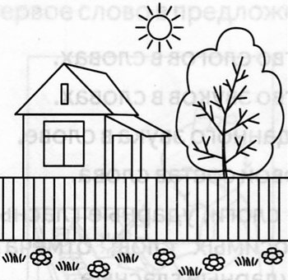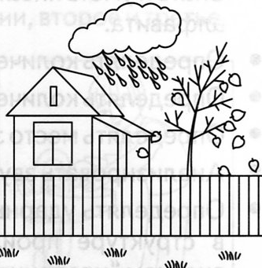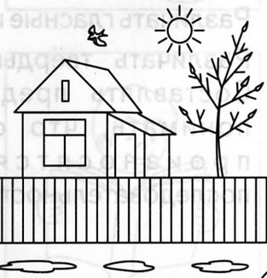  - Назовите по порядку осенние месяцы.  (обращаю внимание детей на классный уголок природы)  -Почему в октябре осень называют ЗОЛОТОЙ?  - Как называют осень в ноябре? (поздняя). Почему?  2 задание:  Работа в парах с фишками и наглядной опорой.  - Какие признаки ОСЕНИ вы знаете?  Выслушиваю ответы.  Задаю дополнительные и наводящие вопросы по ходу беседы.  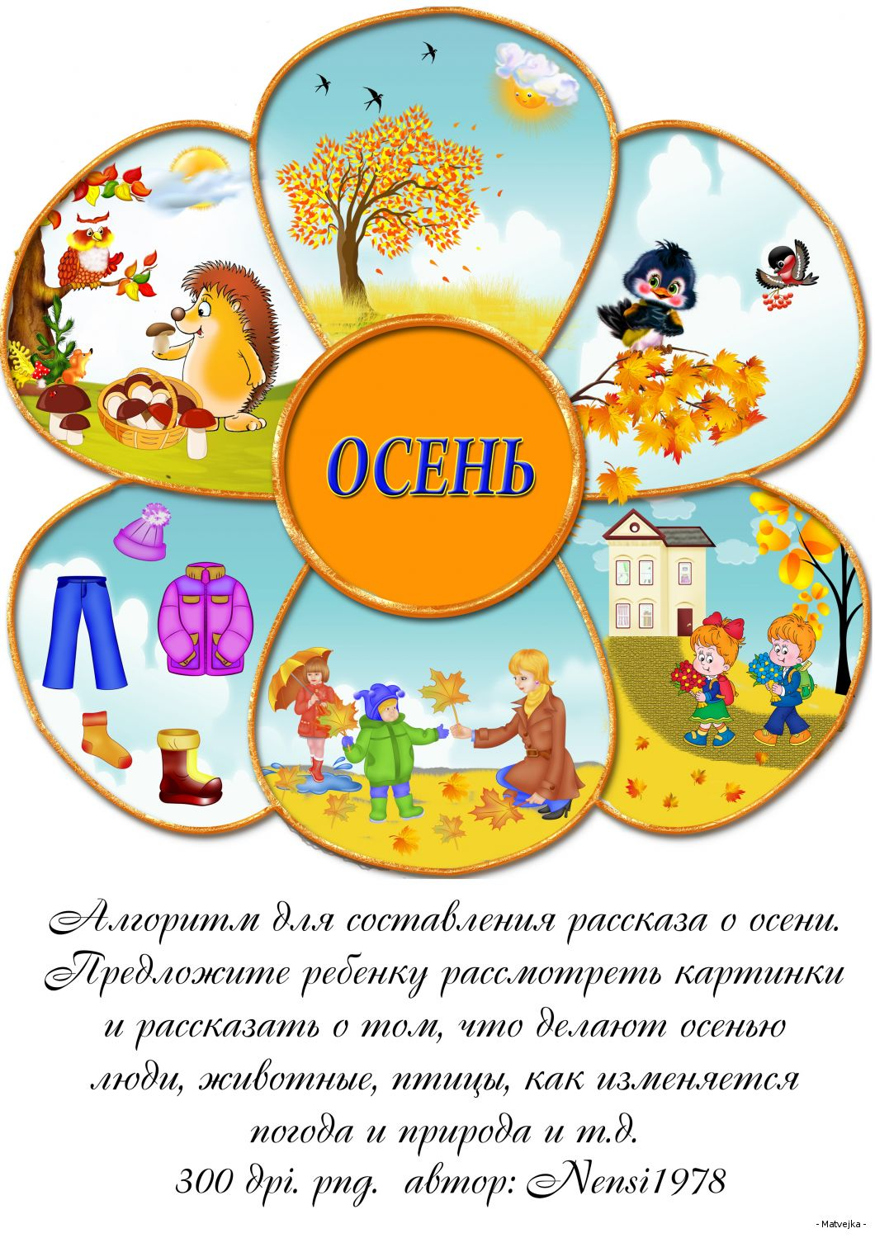  Показываю на доске картину, где изображена корзина с фруктами.  - Где растут фрукты? Овощи?  - Как назвать одним словом фрукты, овощи, грибы, ягоды, зерно ? (УРОЖАЙ)  Слова ФРУКТЫ, ОВОЩИ, УРОЖАЙ выставляю на карточках на доску  3 задание:  Индивидуальная работа на карточках.  Инструкция: прочитайте задание внимательно 2 раза и выполните его.  Задание: Определите, что растет в саду, а что в огороде. Соедините стрелками.  Фронтальная проверка работ.  - Перечислите, что растет в саду; в огороде.  Итоговое задание:  - Ребята, вы сегодня все были активными, внимательными.  Пришло время применить свои знания при выполни самостоятельной работы (показ заданий, инструкции по выполнению)  1группа- выполняют самостоятельно  3группа – оказываю при необходимости помощь | Смотрят, делают вывод, садятся.  Формулируют тему урока и задачи с помощью учителя и подсказок  1 ученик выходит, показывает и аргументирует свой выбор, обращая внимание на признаки осени.  Отвечают на вопросы  Рассматривают уголок природы  Отвечают на вопросы.  Закрывают фишками по очереди соответствующие подсказки  Работа в парах на местах.  Отвечают на вопросы  Самостоятельная работа на карточках.  Называют, что отметили на карточках.  Поднимают руки те, у кого задание выполнено верно.  Самостоятельная работа на листках.
Подведение итогов | - Что нового сегодня узнали?  - Что вызвало интерес на уроке?  - Что показалось трудным? | Отвечают на вопросы

Приложение.
2 класс I группа

Выполнил(а) ____________________________

Осень приходит после лета. На небе тёмные тучи. Часто идёт холодный дождь. Листья желтеют и опадают. Птицы улетают на юг. На улице холодно и сыро.
+
1. О каком времени года рассказ? Отметь

2. Соедини стрелками.
Золотая осень
Ранняя осень
Поздняя осень
октябрь
сентябрь
ноябрь

3. Реши задачу.
С дерева упало 3 красных и 5 желтых листьев. Сколько листьев упало с дерева?
________________________________________________
________________________________________________
________________________________
Ответ:________________________________

4. Закончи предложения.

Осенью люди надевают _____________, _______________, ___________ .
В огородах и садах собирают______________________________________.
В лесу готовятся к зиме __________________________________________.

+
5. Чтобы не заболеть осенью, надо. Отметь

- ходить раздетым

- держать одежду и обувь сухими

- одеваться теплее

2 класс III группа

Выполнил(а) _____________________________

Осень приходит после лета. На небе тёмные тучи. Часто идёт дождь. Листья желтеют и опадают. Птицы улетают на юг. На улице холодно и сыро.
+
1. О каком времени года рассказ? Отметь

2. найди вещи для осени. Соедини стрелками.

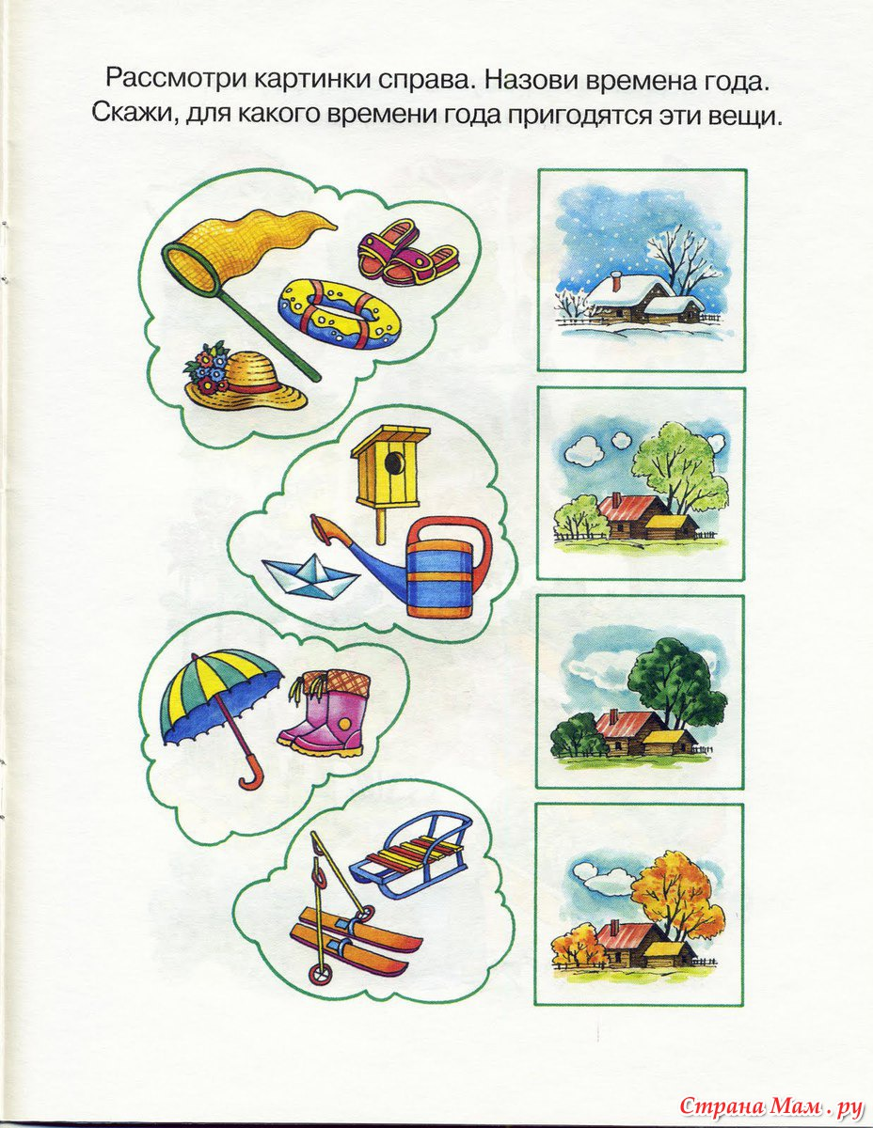
ОСЕНЬ

3. Раскрась осенние листья.

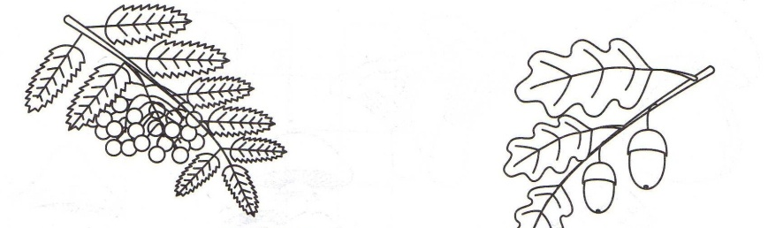

4. Сосчитай и напиши в

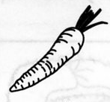



+
5. Отметь верный ответ

- осенью я одеваюсь тепло и не болею

- осенью я хожу раздетым и болею

ВНИМАНИЕ!!
I группу составляют ученики, наиболее успешно овладевающие программным материалом в процессе фронтального обучения. Все задания ими, как правило, выполняются самостоятельно. Они не испытывают больших затруднений при выполнении измененного задания, в основном правильно используют имеющийся опыт, выполняя новую работу. Умение объяснять свои действия словами свидетельствует о сознательном усвоении этими учащимися программного материала. Им доступен некоторый уровень обобщения. Полученные знания и умения такие ученики успешнее остальных применяют на практике. При выполнении сравнительно сложных заданий им нужна незначительная активизирующая помощь взрослого.
К III группе относятся ученики, которые с трудом усваивают программный материал, нуждаясь в разнообразных видах помощи (словесно-логической, наглядной и предметно-практической). Успешность усвоения знаний, в первую очередь, зависит от понимания детьми того, что им сообщается. Для этих обучающихся характерно недостаточное осознание вновь сообщаемого материала (правила, теоретические сведения, факты). Им трудно определить главное в изучаемом, установить логическую связь частей, отделить второстепенное. Им трудно понять материал во время фронтальных занятий, они нуждаются в дополнительном объяснении. Их отличает низкая самостоятельность. Темп усвоения материала у этих обучающихся значительно ниже, чем у детей, отнесенных к II группе. Несмотря на трудности усвоения материала, ученики в основном не теряют приобретенных знаний и умений, могут их применить при выполнении аналогичного задания, однако каждое несколько измененное задание воспринимается ими как новое. Это свидетельствует о низкой способности обучающихся данной группы обобщать из суммы полученных знаний и умений выбрать нужное и применить адекватно поставленной задаче.

Подобные уроки и диагностические разно-уровневые работы я планирую в течение всего учебного года в качестве подготовки к написанию обучающимися комплексной итоговой контрольной работы.
Подготовка учащихся к успешному выполнению итоговой комплексной работы проводится в течение всего учебного года, поскольку сам учебный процесс направлен на формирование базовых и специфических для каждого предмета учебных действий.
Подготовку детей к выполнению контрольной работы нового типа можно условно разделить на два основных этапа.
Этап 1.Обязательное знакомство учащихся с аналогичными заданиями в течение всего учебного года.
Этап 2. Незадолго до итоговой комплексной работы должна быть проведена аналогичная работа на другом тексте.

Примерная итоговая комплексная работа для обучающихся 2 класса III группы

Выполнил(а) __________________________________________

Заяц.
Наступила зима. Кругом снег. Заяц надел белую шубку. Трудно лисе найти зайца зимой.

1. Дополни предложение.

Летом заяц ___________________, а зимой он _____________________.

2. Найди предложение к этой схеме ____ ____ ____ . и запиши его.

___________________________________________________________________________________________
Подчеркни все гласные.

3. Реши задачу.

На поляне сидело 4 зайца. К ним прискакли еще 6 зайцев. Сколько зайцев стало на поляне?

_____________________________________________________________________
Ответ: ______________________________________________________________________

4. Соедини точки по порядку цифр. Кто это? Отметь
+

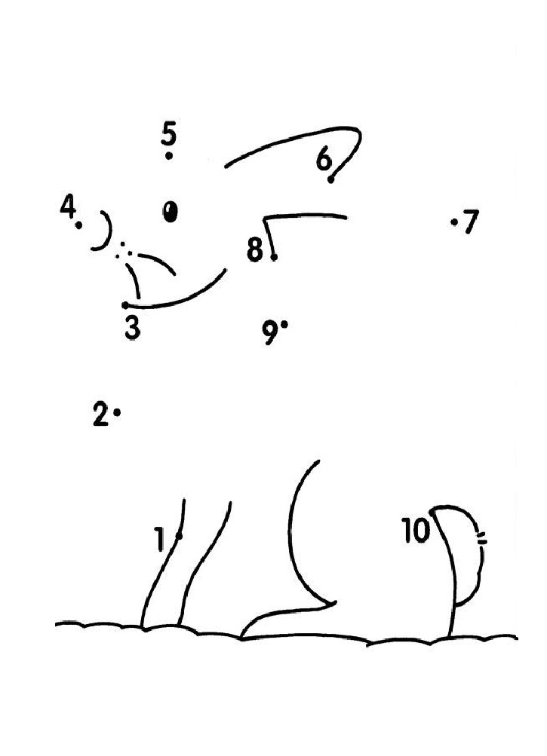

Белка Заяц

+
5. С чем ты согласен? Отметь

Зимой зайцу весело.

Зимой зайцу трудно.

Использованная литература:
К 63 Комплексные итоговые контрольные работы для обучающихся с интеллектуальными нарушениями: 1-4 классы: методические рекомендации по организации и проведению/ Авт.-сост. и науч. ред. И.А. Крестинина, коллектив авторов. – Киров:2016. – 15 с.

